Задание 7
Географические координаты.

Как определять географические координаты на карте? Легко!!!
- Определяем широту (северная или  южная?) | 2. Определяем долготу (западная или восточная).
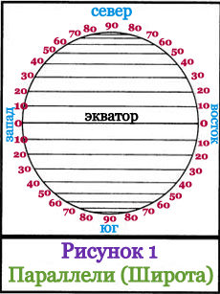 | 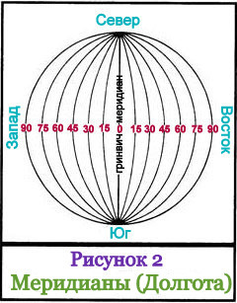
Определяем координаты точек А, В, Х, 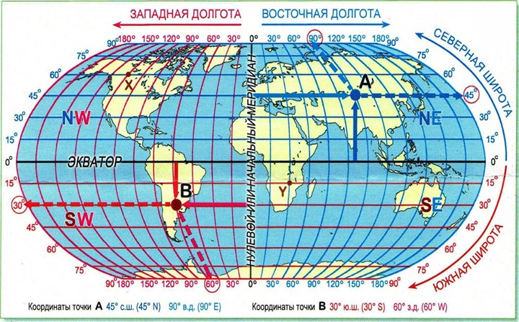
Координаты точки А 45°с.ш. 90° в.д.
Координаты точки В 30° ю.ш. 60° з.д.
Координаты точки Х 60° с.ш. 120° з.д.
Координаты точки Y 15° ю.ш. 30° в.д.
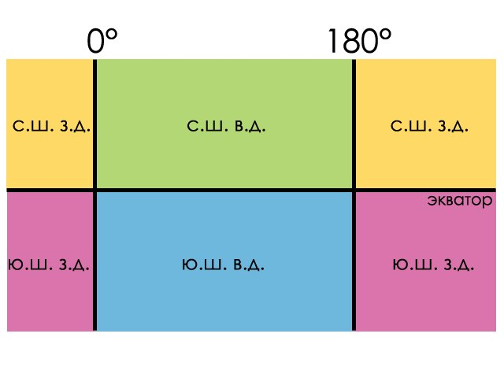

Выполните самостоятельно задания.
- Задание 14 | Ответ | 8. Задание 14 | ответ
Какой город имеет координаты 15 сш 33 вд |  | Какой город имеет координаты 25 юш 28 вд
Какая горная вершина (или вулкан) имеет координаты 33 юш 70 зд |  | Какая горная вершина (или вулкан) имеет координаты 44 сш 44 вд
- Задание 14 | Ответ | 9. Задание 14 | ответ
Какой город имеет координаты 23 юш 46 зд |  | Какой город имеет координаты 13 юш 77 зд
Какая горная вершина (или вулкан) имеет координаты 0 ш 37 вд |  | Какая горная вершина (или вулкан) имеет координаты 36 сш 83 зд
- Задание 14 | Ответ | 10. Задание 14 | ответ
Какой город имеет координаты 59 сш 151 вд |  | Какой город имеет координаты 13 юш 132 вд
Какая горная вершина (или вулкан) имеет координаты 25 юш 68 зд |  | Какая горная вершина (или вулкан) имеет координаты 65 сш 60 вд
- Задание 14 | Ответ | 11. Задание 14 | ответ
Какой город имеет координаты 34 сш 118 зд |  | Какой город имеет координаты 27 юш 154 вд
Какая горная вершина (или вулкан) имеет координаты 8 юш 105 вд |  | Какая горная вершина (или вулкан) имеет координаты 6 сш 15 вд
- Задание 14 | Ответ | 12. Задание 14 | ответ
Какой город имеет координаты 42 сш 88 зд |  | Какой город имеет координаты 37 сш 122 зд
Какая горная вершина (или вулкан) имеет координаты 45 сш 7 вд |  | Какая горная вершина (или вулкан) имеет координаты 28 сш 87 вд
- Задание 14 | Ответ | 13. Задание 14 | ответ
Какой город имеет координаты 43 сш 24 вд |  | Какой город имеет координаты 60 сш 11 вд
Какая горная вершина (или вулкан) имеет координаты 5 юш 76 зд |  | Какая горная вершина (или вулкан) имеет координаты 32 сш, 8 зд
- Задание 14 | Ответ | 14. Задание 14 | ответ
Какой город имеет координаты 48 сш 136 вд |  | Какой город имеет координаты 54 сш 51 вд
Какая горная вершина (или вулкан) имеет координаты 22 юш 67 зд |  | Какая горная вершина (или вулкан) имеет координаты 46 юш 74 зд

ОТВЕТЫ на задание № 14

1 – Хартум, г.Аконкагуа
2- Сан-Паулу, влк Кения
3- Магадан, влк Льюльяйльяко
4- Лос-Анджелес, влк.Кракатау
5- Чикаго, г.Монблан
6- София, влк Руис
7- Хабаровск, влк.Сан-Педро
8- Претория, г.Эльбрус
9- Лима, г.Митчелл ь
10- Дарвин, г.Народная
11- Брисбен, влк Этна
12- Сан-Франциско, г.Джомолунгма (Эверест)
13- Осло, г.Тубкаль
14- Самара, г.Сан-Валентин

